Федеральное государственное автономное образовательное учреждение высшего образования «Пермский национальный исследовательский политехнический университет», ПНИПУ

ЛАБОРАТОРНАЯ РАБОТА

Алгоритм Шимбелла

Выполнил: студент группы РИС-23-3б

Буковский Денис Владимирович

Проверила: старший преподаватель ИТАС

Рустамханова Гульшат Ильдаровна

Пермь 2024

**Постановка задачи**

Разработать программу для нахождения путей заданной длины в ориентированном взвешенном графе, позволяющую находить как минимальные, так и максимальные пути между вершинами.

**Функциональные требования**

* Поиск путей заданной длины в графе
* Поддержка двух режимов: минимальные и максимальные пути
* Чтение матрицы смежности из файла
* Визуализация результатов в табличной форме

**Архитектура решения**

Программа реализована в одном модуле с четким разделением функций:

Основные функции:

* multiply_matrices() - операция умножения матриц с пользовательской операцией
* find_min_paths() - поиск минимальных путей
* find_max_paths() - поиск максимальных путей
* read_matrix_from_file() - загрузка матрицы из файла

**Алгоритм работы**

1. Ввод параметров: тип поиска (min/max) и длина пути
2. Загрузка данных: чтение матрицы смежности из файла
3. Итеративное умножение: применение операции (n-1) раз для пути длины n
4. Вывод результата: матрица минимальных/максимальных путей

**Особенности реализации**

* Умножение матриц: с операциями min/max вместо стандартных
* Обработка бесконечности: использование константы INFINITY для недостижимых путей
* Валидация ввода: проверка корректности пользовательских данных
* Гибкая архитектура: возможность легко добавить новые операции
* Ключевые методы
* Умножение матриц с операцией выбора (min/max) для объединения путей
* Итеративное применение для нахождения путей заданной длины
* Чтение и подготовка матрицы (обнуление диагонали)

Программа эффективно решает задачу поиска оптимальных путей заданной длины в графах, предоставляя гибкий интерфейс для различных сценариев использования.

**Скриншоты**

Изображения с примерами работы программы представлены ниже

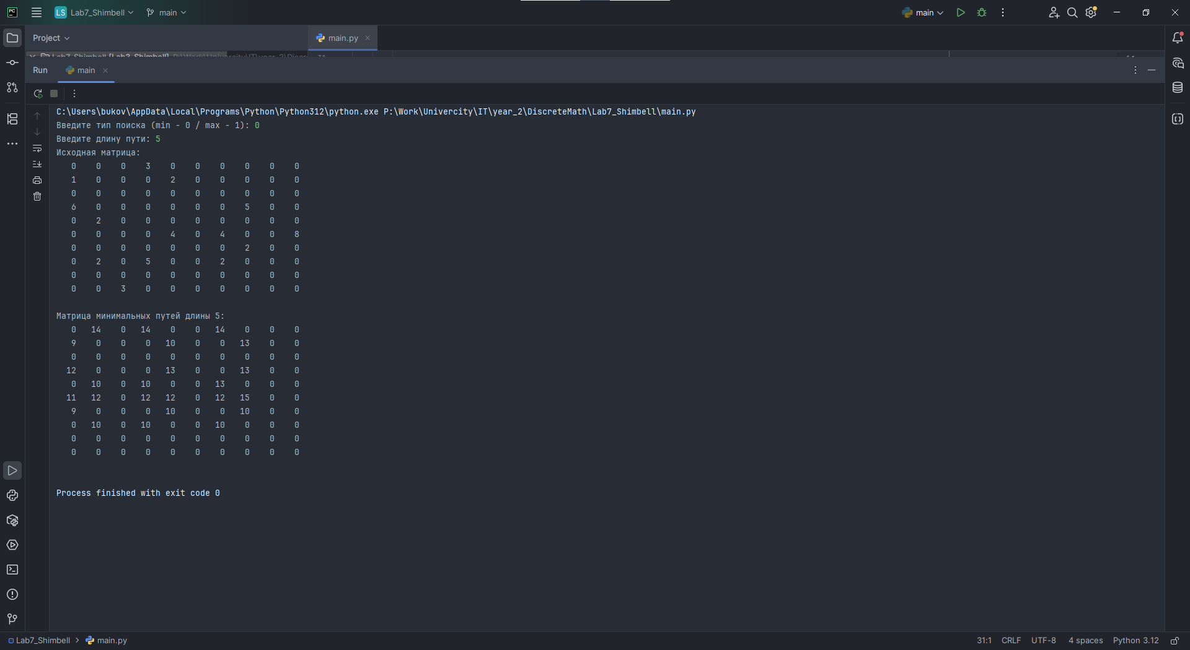 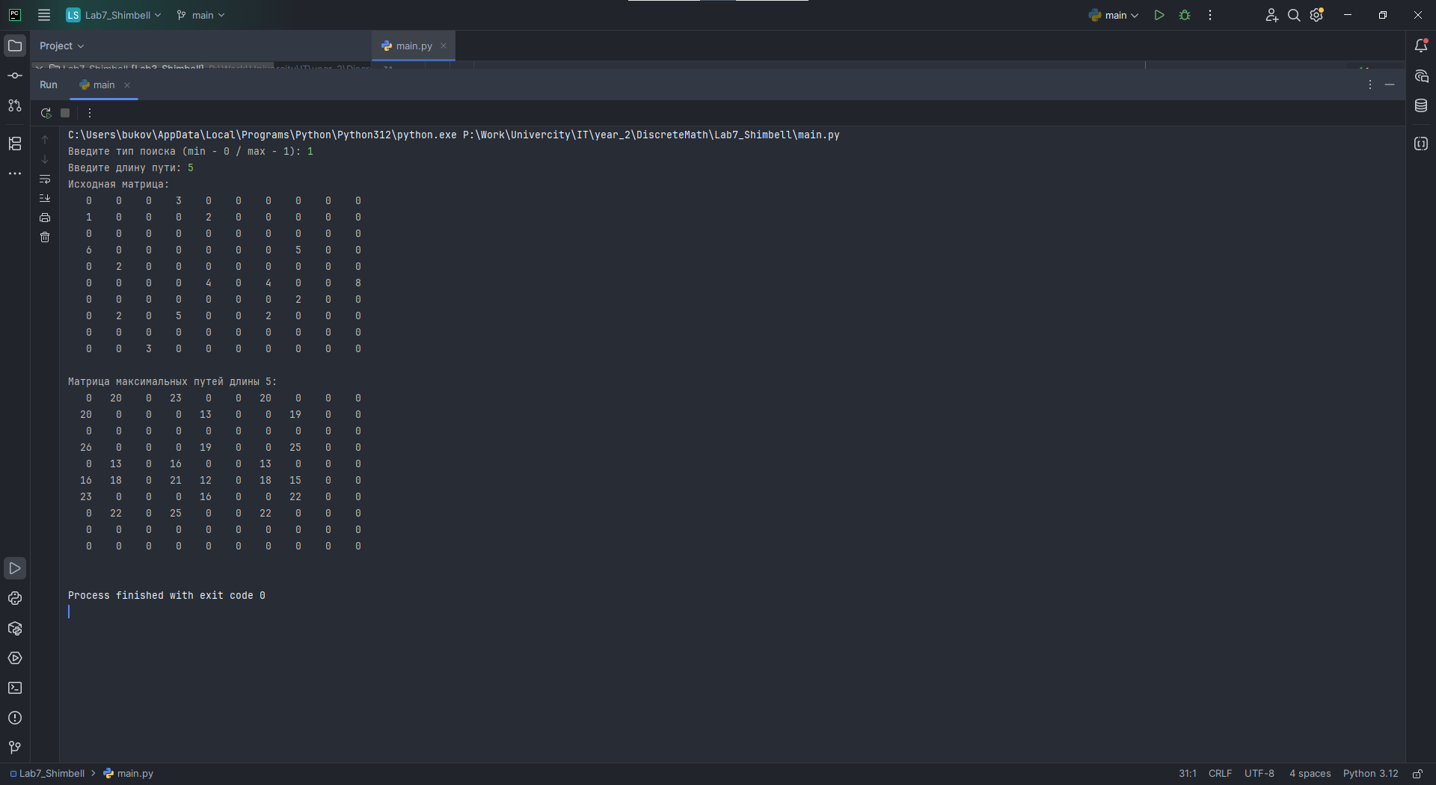

**Листинг**

Листинг программы доступен по ссылке

<https://github.com/buksnet/DiscreteMath_Year2/tree/main/Lab7_Shimbell>